ПРОТОКОЛ
собрания граждан с. Гавриловка, д. Булгаково, д. Правда
Гавриловского сельсовета
Саракташского района Оренбургской области.

Дата проведения: 18 апреля 2017 года
Время проведения: 17-30 часов
Место проведения: с. Гавриловка, Гавриловский СДК
Присутствовало: 42 человека

Президиум собрания:

Председатель – Сафронова Т.В.- глава сельсовета
Секретарь – Варламова Е.И. – специалист администрации сельсовета

На собрании граждан присутствовали:
-Петрова Любовь Николаевна, заместитель главы администрации района по экономике
-Новиков А.А., государственный инспектор Россельхознадзора по Оренбургской области
-Абдулгазизов Р.С., уполномоченный полиции МО МВД РФ «Саракташский»
-Абанова А.К., староста д. Булгаково
-Джуламанов Б.М., управляющий ООО «Саракташхлебопродукт»

Повестка дня:

1. Отчёт о работе администрации Гавриловского сельсовета за 2016 год
Докладчик - | Сафронова Т.В. - | глава Гавриловского с/с

2. О результатах деятельности участкового уполномоченного полиции за 2016 год.

Докладчик - | Абдулгазизов Р.С.- | уполномоченный полиции МО МВД РФ «Саракташский»

3. О благоустройстве, санитарном состоянии с. Гавриловка, д. Булгаково и пожарной безопасности
Докладчик - | Жайворонок Р.М.- | депутат Гавриловского с/с, председатель комиссии по благоустройству территориии

4. О профилактике терроризма и экстремизма на территории Гавриловского сельсовета
Докладчик - | Абдулгазизов Р.С.- | уполномоченный полиции МО МВД РФ «Саракташский»

I.СЛУШАЛИ: Сафронову Т.В.- главу сельсовета о работе Гавриловского сельсовета за 2016 год.

Уважаемые жители сельсовета, депутаты, руководители организаций и приглашённые!
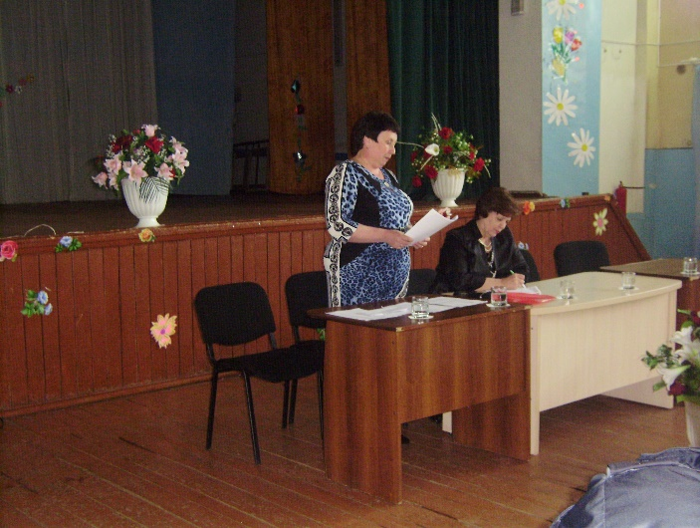 | 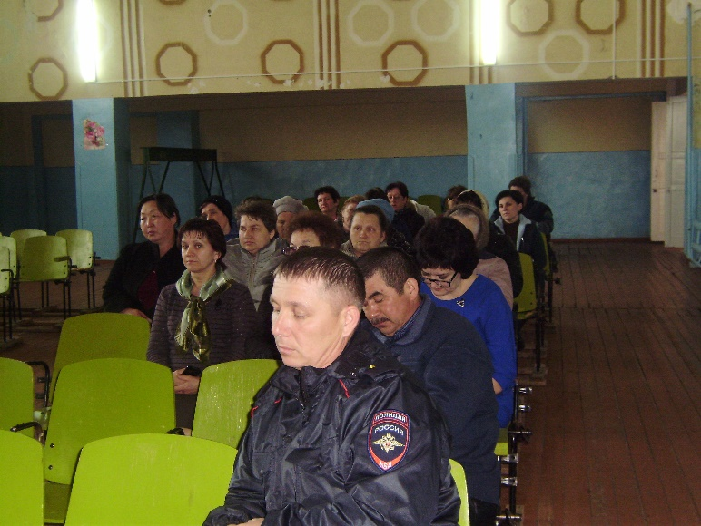
Сегодня я представляю вашему вниманию отчёт о работе администрации МО Гавриловский сельсовет за 2016 год в рамках исполнения Федерального закона № 131-ФЗ «Об общих принципах организации местного самоуправления в Российской Федерации».
В состав нашего муниципального образования входят 4 населённых пункта:
село Гавриловка – 654 человек
село Булгаково – 139 человек
деревня Правда – 51 человек
деревня Родники –32 человека
Всего во всех населённых пунктах сельсовета зарегистрировано 876 человека. ( Количество жителей в населенных пунктах приблизительное, т.к. информацию о прописанных и выбывших гражданах Отделение УФМС не предоставляет.)
Состав жителей многонационален.
За 2016 год на территории сельсовета родилось- 7 человек, умерло – 16 человек.
На воинском учёте состоит 163 чел. В 2016 году призвано и служат в рядах российской армии 1 чел., в запасе – 163 чел.

На территории сельсовета находятся следующие предприятия: градообразующим предприятием является ООО «Саракташхлебопродукт», генеральный директор - Теряев Сергей Владимирович. Также на территории сельсовета осуществляют свою деятельность КФХ Васильева С.А., Егорова В.И., Егорова Д.В., ИП Ерофеев, Манич Е.А., Белоус А.В., в с. Булгаково магазин ИП Сулейманова Р.Р. Основные направления их деятельности растениеводство, животноводство, переработка древесины, торговля, оказания услуг населению.
Услугами телефонной связи обеспечивает Ростелеком, имеется вышка сотовой связи. Почтовые услуги оказывает ОПС «Почта России». На территории сельсовета находится средняя общеобразовательная школа, детский сад на 32 места, фельдшерско-акушерский пункт.
В настоящее время имеются вакансии рабочих мест в ООО «Саракташхлебопродукт», в Гавриловской СОШ.

Бюджет сельсовета.

Решением Совета депутатов от 21.12.2015 г. № 19 был принят бюджет Гавриловского сельсовета на 2016 год в сумме -2 961 200 руб., в том числе собственных доходов -1 288 000 руб.. В 2016 г. из областного и районного бюджетов на выполнение полномочий поступили средства в размере -1 673 200 руб., из них дотаций -1 591 600 руб., субвенций (ЗАГС, ПВУ) – 81 600 руб.

По видам доходная часть бюджета в части собственных средств за 2016 год выглядит следующим образом:

 | Виды доходной части | План (руб.) | Фактичкески (руб.) | % исполнения
1. | НДФЛ | 142 000 | 107 850,17 | 75,9
2 | Налог на имущество | 26 000 | 23 331,40 | 89,7
3. | Земельный налог | 833 000 | 714 653,52 | 85,8
4. | Арендная плата за землю | - | - | -
5. | Продажа имущества | - | - | -
6. | Единый с/х налог | 19 000 | 2812,07 | 14,8
7. | Госпошлина | - | - | -
8. | Акцизы | 268 000 | 346 360 | 129,2
 | Исполнение составило: | 2 961 200 | 2 868 911,39 | 96,9

Социальная защита населения

В нашем сельсовете есть группы населения , которые нуждаются в социальной помощи и защите:
инвалиды – 50 чел.
дети – инвалиды – 6 чел.
пенсионеры - 190 чел.
труженики тыла 12 чел.
участники и инвалиды ВОВ – 1 чел.
участники локальных войн -13 чел.
Указанные выше группы населения обслуживает надомный социальный работник Карпухина Елена Константиновна..
Совет ветеранов при администрации сельсовета, состоящий из 7 человек, возглавляет Плетнёва Лидия Петровна.

Правовая и информационная работа

Администрацией Гавриловского сельсовета было выдано населению 897 справок. Издано 69 постановлений, 23 распоряжения. В администрации сельсовета имеются информационные стенды, в библиотеке расположен информационный центр, где освещается жизнь села, работа администрации сельсовета, Совета депутатов, общественных формирований, обнародуются нормативные правовые акты. Работает официальный сайт сельсовета, на котором размещаем всю информацию. Нормативные правовые акты ежемесячно направляем в прокуратуру района и в Правительство Оренбургской области для включения их в областной регистр муниципальных правовых актов. За 2016 год было дано 191 ответов на запросы о предоставлении информации в администрацию и др. организации и предприятия района.
Работает административная комиссия. Составлено 3 протокола. Вынесено 15 предупреждений. Проведено более 40 бесед о содержании домашних животных, о правилах благоустройства территории, о правилах поведения граждан в ночное время.
Активно работает женсовет под председательством Прокудиной Галины Васильевны. Совет женщин - первый помощник в общественной жизни сельсовета.
Количество депутатов, установленное Уставом сельсовета – 9 чел. На данный момент в Совет депутатов входит 9 чел. За 2016 год проведено:
- 11 заседаний Совета депутатов третьего созыва, на которых принято 31 решение;
Основные вопросы выносимые на заседания Совета депутатов:
- о бюджете сельсовета;
- о плане социально-экономического развития территории;
- об исполнении бюджета;
- о внесении изменений и дополнений в нормативно – правовые акты;
- о налоговых ставках и др.

Коммунальные услуги

Водоснабжение населения осуществляется через центральный водопровод. Имеется 1 скважина и башня Рожновского. Данные объекты переданы ООО «Водоканал». Многие домовладения оборудованы автономными водяными насосами.
С. Гавриловка, д. Булгаково, д. Правда полностью газифицированы. В д. Родники природного газа нет.
Одним из направлений социально – экономического развития сёл сельсовета является решение вопросов о благоустройстве и санитарном состоянии территории. Велась работа по расчистке дорог от снега, опашке кладбищ, обкосы обочин дорог и территории населённых пунктов сельсовета, грейдерование дорог. Проводились субботники по санитарной очистке сел, посадке цветов.

Пожарная безопасность

Пожарная машина находиться в тёплом боксе автогаража Теряева С.В.. Вопрос об оплате за электроэнергию стоит остро на повестке дня каждого аппаратного совещания. Приобретено за счет средств местного бюджета 10 дымовых извещателей на сумму 2 380 рублей, которые установили в домах многодетных семей. Постоянно ведется работа по обследованию жилых помещений на пожарную безопасность, распространяются Памятки по соблюдению пожарной безопасности в жилом секторе.

Уличное освещение

На 2017 год заключили договор на обслуживание уличных светильников с ИП Севастьянов, надеемся, что работа будет производиться более качественно, чем с предыдущим предприятием. Заявку на добавочные фонари отправили ещё в 2015 году.

Организация досуга

В социальном развитии территории сельсовета большая роль отводится работе Дома Культуры. Количество работающих – 2 чел. в ДК и 1 чел. В библиотеке. Дом Культуры работает в тесной связи со всеми организациями и учреждениями, расположенными на территории нашего муниципального образования. В 2016 году в СДК и библиотеке было проведено более 100 культурно- массовых мероприятий. На базе СДК и библиотеки ведут свою работу кружки и клубы по интересам.
.

Оптимистичные планы на 2017 год
В 2017 году основными планируемыми мероприятиями будут:
- благоустройство и наведение порядка на территории сельсовета: посадка деревьев, разбивка цветников, ремонт и грейдерование дорог, ремонт памятника и фасада здания СДК;
- социальная поддержка и помощь ветерану ВОВ и труженикам тыла и многое др.

В заключении своего доклада разрешите поблагодарить ООО «Саракташхлебопродукт» в лице ген. директора Теряева С.В., глав КФХ Егорова В.И., Егорова Д.В., Васильева С.А. за помощь в решении социальных вопросов на территории сельсовета, а также за материальную помощь в проведении культурно-массовых мероприятий.

ВЫСТУПИЛИ:
1.Петрова Л.Н. - заместитель главы администрации района по экономике
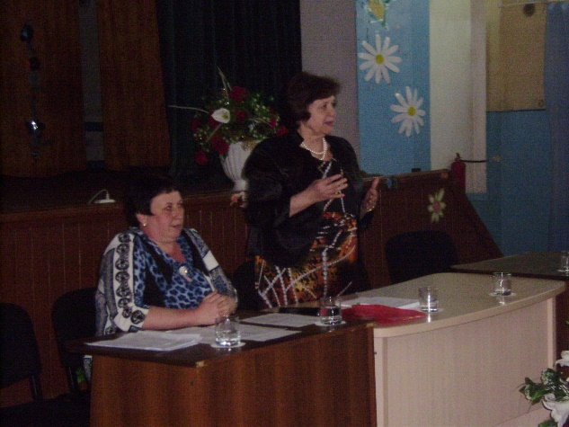 | Наступила весна, на селе открылось много работы, появилось много проблем, которые нужно решать всем вместе на сходах граждан. Необходимо обратить на свои подворья, привести их в надлежащий приятный вид. Вывезти мусор, что-то побелить, что-то покрасить.
Благоустройство ваших населенных пунктов напрямую зависит от собираемости налогов. К сожалению имеется очень большая задолженность по земельному налогу. Оплачивайте налоги во время.
Хочу отметить, что в 2016 году на территории вашего сельсовета прошел замечательный праздник в д. Родники. При том, что в селе живет всего 15 человек, на праздник съехалось более 100 человек. Очень интересная программа праздника, шикарные столы с угощениями. Такие мероприятия нужно проводить. Они сближают людей, помогают навести порядок на территории села и в личных подворьях.
С большой ответственностью отнестись к пожарной безопасности своих домовладений. При необходимости заменить старые электропроводки, установить пожарные извещатели.

Греков И.Н. – пенсионер, житель с. Гавриловка.
Любовь Николаевна, скажите, пожалуйста, может ли администрация района помочь нашему сельсовету в ремонте дорог по с. Гавриловка
Ответ: Нет. Дороги населенных пунктов сельсовета находятся в собственности сельсовета, поэтому и ремонт производиться за счет средств местного бюджета.

2. Новиков А.А.- государственный инспектор Россельхознадзора по Оренбургской области
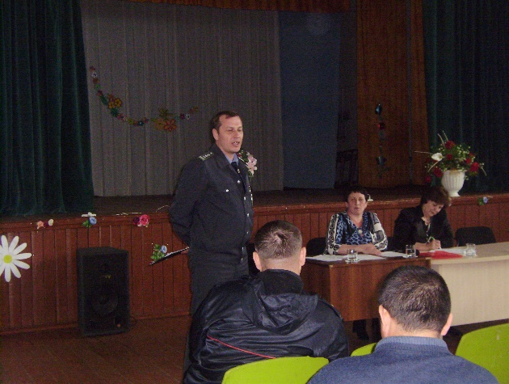 | Рассказал о порядке предоставления земельных участков сельхозназначения, о штрафных санкциях за неиспользование земельных участков. За неиспользованные сенокосные угодья тоже накладывается штраф. Довел до сведения собравшихся о необходимости регистрации права собственности в органах юстиции
Недвижимого имущества: жилого дома, хозяйственных построек, земельных участков и др.
Пономаренко И.В. – домохозяйка, жительница с. Гавриловка.
В нашем селе очень многие перестали сажать картофель и кормовые культуры на своих земельных участках. Летом участки зарастают амброзией и другой сорной растительностью, которая к осени превращается в заросли сухой травы, тем самым создавая пожарную опасность. Как быть с такими владельцами земельных участков.
Ответ: Прежде всего администрация сельсовета должна вести работу с такими нерадивыми хозяевами. Также можно обратиться к нам, наши специалисты накладывают штрафные санкции.
Р Е Ш И Л И :
1. Отчёт главы о работе Гавриловского сельсовета за 2016 год принять к сведению.
2. Информацию выступающих принять к сведению.
Итоги голосования: за-42, против -нет, воздержалось –нет

2. СЛУШАЛИ: Абдулгазизова Р.С. участкового уполномоченного полиции
о результатах деятельности участкового уполномоченного полиции за 2016 год.
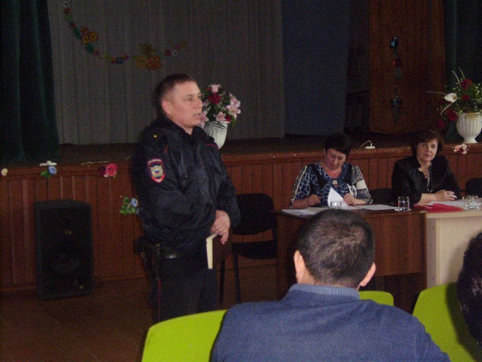 | Административный участок № 14, который включает в себя три сельских совета: Гавриловский сельсовет, Карагузинский сельсовет, Надеждинский сельсовет.
На обслуживаемом административном участке расположены: 2 средние школы: Гавриловская СОШ-70 обучающихся, Надеждинская СОШ- 56 обучающихся и 1 общеобразовательная - Карагузинская школа – 23 обучающихся, 3 детских сада в с. Гавриловка 34 воспитанника, с. Надеждинка -25 воспитанников, с. Карагузино -10 воспитанников. На данной территории расположено 3- ФАПа, 13 объектов торговли, 4 объекта сельхоз производства.
В соответствии с государственной комплексной программой профилактики правонарушений на административном участке № 14 за 12 месяцев 2016 года проделана следующая работа:
Выявлено, рассмотрено и квалифицировано 70 материалов, из них 8 материалов, по которым усматривались признаки преступления, предусмотренные статьями уголовного кодекса РФ в виде умышленного причинения легкого вреда здоровью и побои в соответствии с постановлением Государственной думы РФ от 1997 года данные материалы относятся к делам частного обвинения и относятся к компетенции мирового суда, после полного сбора направлены в мировой суд Саракташского района. По всем данным административным материалам принято соответствующее решение.
На административном участке 5 человек ранее судимых, на профилактическом учете состоят 14 человек: из них стоящих на учёте в ПДН МО МВД РФ «Саракташский»
1-несовершеннолетний
1)- Боев К.Н. , с. Гавриловка ул. Школьная 27
Данные лица регулярно проверяются по месту жительства, обучения, проводятся беседы с родителями, преподавателями , соседями в ходе которых устанавливается характеризующая информация на данных лиц. С несовершеннолетними проводятся профилактические беседы о недопущении повторного совершения правонарушений и преступлений.
Также проводятся рейдовые мероприятия по местам массового досуга несовершеннолетних (клубы, школьные секции), совместно с инспектором ПДН осуществляются встречи на открытых уроках в школах где несовершеннолетним разъясняются их права и обязанности, также ответственность за совершение тех или иных правонарушений и преступлений, также встречи с родителями на школьных родительских собраниях.
3-лица осуждены к условной мере наказания.
2-лица формально подпадающие под административный надзор.
На административном участке совместно с представителями Муниципального образованиями , членами административной комиссии и депутатами еженедельно проводятся рейды по выявлению лиц нарушающих правила благоустройства населенных пунктов, нарушения правил содержания домашних животных, нарушения спокойствия граждан в ночное время, соблюдения правил пожарной безопасности и другие нарушения законодательства Оренбургской области. .
По письменным поручениям прокуратуры, суда, следствия, дознания проведено 4 следственных действия, разыскано и доставлено уклоняющиеся от явки по повесткам 3 человека.
Проблемными остаются вопросы:
1. Бродячий скот, собаки и домашняя птица.
2. Реализация спиртосодержащей жидкости домашней выработки, а также водки производства Республики Казахстан.
3. Оснащение средствами видео-фиксации, освещением и охраны в общественных местах на предприятиях и организациях.
Обязуюсь с большей отдачей продолжить дальнейшую работу по защите прав и законных интересов граждан от противоправных посягательств, профилактику правонарушений на обслуживаемом административном участке - то есть служить народу!

Р Е Ш И Л И :
1.Информацию участкового принять к сведению.
Итоги голосования: за-42, против -нет, воздержалось –нет

3. СЛУШАЛИ: Жайворонок Раису Михайловну – депутата Гавриловского с/с, председателя комиссии по благоустройству территориии
На территории с. Гавриловка проходят субботники по уборке территорий: в парке, около учреждений и организаций, находящихся на территории Гавриловского сельсовета. Проводятся профилактические мероприятия с населением о выполнении санитарных норм и правил. Распространили среди населения извещения о наведении порядка на придомовых территориях. Большинство жителей давно уже убрали свои территории.
Хочется рекомендовать всем сделать цветники возле домов и учреждений и село станет красивее и чище.
В целях снижения количества пожаров и последствий от них в жилом секторе необходимо соблюдать и выполнять требования пожарной безопасности (не сжигать мусор, не загромождать подъездные пути, иметь запас воды и первичные средства пожаротушения, следить за электропроводкой). Следить за состоянием газового и электрооборудованием. В помещениях с печным отоплением, в банях соблюдать правила эксплуатации печей, не оставлять без присмотра топящиеся печи. На сегодняшний день в домовладениях многодетных семей установлено 17 извещателей. В этом году эту работу нужно продолжить, установить извещатели в домах престарелых людей. Просим обращаться в администрация сельсовета по поводу приобретения извещателей. А также разнесены памятки по пожарной безопасности всем домовладельцам.

ВЫСТУПИЛИ:
1.Морозов А.Н.- пенсионер, житель с. Гавриловка.
Хочу обратится ко всем присутствующим с просьбой не сваливать мусор рядом со свалкой. В прошлом году, осенью произвели обваловку свалки, затратили бюджетные деньги, что бы все затраты не были напрасными, будьте аккуратными. Ведь потом мусор летит и на кладбище и на поля, и на село.
2. Абанова А.К.- староста д. Булгаково.
А у нас проблема с освещением ул. Набережной. Почему-то половина улицы не освещена.

Р Е Ш И Л И :
1. Информацию выступающих принять к сведению.
Итоги голосования: за-42, против -нет, воздержалось –нет

4. СЛУШАЛИ: Абдулгазизова Р.С. участкового уполномоченного полиции о профилактике терроризма и экстремизма на территории Гавриловского сельсовета
Уважаемые жители Гавриловского сельсовета!
В целях обеспечения антитеррористической безопасности и правопорядка на территории Саракгашского района в период проведения майских мероприятии и годовщины Дня Победы, администрация района напоминает о необходимости повышения бдительности и соблюдения мер безопасности.
При обнаружении подозрительных лиц, предметов, а также случайно узнав о готовящемся или совершенном преступление, угрозе или совершении'" террористического акта, немедленно сообщите об этом в правоохранительные органы по контактным телефонам и телефонам доверия:
УФСБ России по Оренбургской области телефоны дежурного: (3532) 77-41-71. 78-53-92, телефон доверия : (3532) 78-53-07
Главное управление МЧС России по Оренбургской области 8 (3532) 30-89-99
ОМВД России по Саракташскому району - 02,
Телефон единой службы спасения для всех сотовых операторов - 112

РЕКОМЕНДАЦИИ ГРАЖДАНАМ ПО ДЕЙСТВИЯМ ПРИ УГРОЗЕ СОВЕРШЕНИЯ ТЕРРОРИСТИЧЕСКОГО АКТА
Цель данных рекомендаций - помочь гражданам правильно ориентироваться и действовать в экстремальных и чрезвычайных ситуациях, а также обеспечить создание условий, способствующих расследованию преступлений. Любой человек долясен точно представлять свое поведение и действия в экстремальных ситуациях, психологически быть готовым к самозащиге.
Общие рекомендации:
Обращайте внимание на подозрительных людей, предметы, на любые подозрительные мелочи;
Сообщайте обо всем подозрительном сотрудникам правоохранительных органов; Никогда не принимайте от незнакомцев пакеты и сумки, не оставляйте свой багаж без присмотра;
У семьи должен план действий в чрезвычайных обстоятельствах, у всех членов семьи должны быть номера телефонов, адреса электронной почты;
Необходимо назначить место встречи, где вы сможете встретиться с членами вашей семьи в экстренной ситуации;
В случае эвакуации, возьмите с собой набор предметов первой необходимости, документы;
Всегда узнавайте, где находятся резервные выходы из помещений;
В доме надо укрепить и опечатать входы в подвалы и на чердаки, установить домофон, освободить лестничные клетки и коридоры от загромождающих предметов;
Организовать дежурство жильцов вашего дома, которые будут регулярно обходить здание, наблюдая, все ли в порядке, обращая особое внимание на появление незнакомых лиц и автомобилей, разгрузку мешков и ящиков; если произошел взрыв, пожар, землетрясение, никогда не пользуйтесь лифтом;
Старайтесь не поддаваться панике, что бы ни произошло.
Обнаружение подозрительного предмета, который может оказаться взрывным устройством.
В последнее время часто отмечаются случаи обнаружения гражданами подозрительных предметов, которые могут оказаться взрывными устройствами.
Подобные предметы обнаруживают в транспорте, на лестничных площадках, около дверей квартир, в учреждениях и общественных местах. Как вести себя при их обнаружении? Какие действия предпринять? Если обнаруженный предмет не должен, по вашему мнению, находиться в этом месте, не оставляйте этот факт без внимания.
Если вы обнаружили забытую или бесхозную вещь в общественном транспорте, опросите людей, находящихся рядом. Постарайтесь установить, чья она и кто ее мог оставить. .
Если хозяин не установлен, немедленно сообщите о находке водителю (машинисту).
Если вы обнаружили неизвестный предмет в подъезде своего дома, опросите соседей, возможно, он принадлежит им.
. Если владелец не установлен - немедленно сообщите о находке в ваше отделение полиции.
Если вы обнаружили неизвестный предмет в учреждении, немедленно сообщите о находке администрации или охране.
Во всех перечисленных случаях;
не трогайте, не передвигайте, не вскрывайте обнаруженный предмет;
зафиксируйте время обнаружения предмета;
постарайтесь сделать все возможное, чтобы люди отошли как можно дальше от находки;
обязательно дождитесь прибытия оперативно-следственной группы (помните, что вы являетесь очень важным очевидцем).
Помните:
внешний вид предмета может скрывать его настоящее назначение.
В качестве камуфляжа для взрывных устройств используются самые обычные бытовые предметы: сумки, пакеты, коробки, игрушки, сотовые телефоны, пачка купюр и т.п.
Родители!
Вы отвечаете за жизнь и здоровье ваших детей. Разъясните детям, что любой предмет, найденный на улице или в подъезде, может представлять опасность.
Не предпринимайте самостоятельно никаких действий с находками или .подозрительными,предметами, которые могут оказаться взрывными устройствами - это может привести к их взрыву, многочисленным жертвам и разрушениям.
Действия Цри угрозе совершения террористического акта:
Всегда контролируйте ситуацию вокруг себя, особенно когда находитесь на объектах транспорта, культурно-развлекательных, спортивных и торговых центрах.
При обнаружении забытых вещей, не трогая их, сообщите об этом водителю, сотрудникам объекта, службы безопасности, органов милиции. Не пытайтесь заглянуть внутрь подозрительного пакета, коробки, иного предмета.
Не подбирайте бесхозных вещей, как бы привлекательно они не выглядели. В них могут быть закамуфлированы взрывные устройства (в банках из-под пива, сотовых телефонах и т.п.). Не пинайте на улице предметы, лежащие на земле.
Если вдруг началась активизация сил безопасности и правоохранительных органов, не проявляйте любопытства, идите в другую сторону, но не бегом, чтобы Вас не приняли за противника.
При взрыве или начале стрельбы немедленно падайте на землю, лучше под прикрытие (бордюр, торговую палатку, машину и т.п.). Для большей безопасности накройте голову руками.

Р Е Ш И Л И :
1. Информацию выступающего принять к сведению.
2. Данную информацию разместить на информационных стендах организаций и учреждений сельсовета
Итоги голосования: за-42, против -нет, воздержалось –нет

Председатель собрания Т.В. Сафронова
Секретарь Е.И. Варламова

